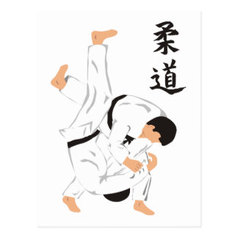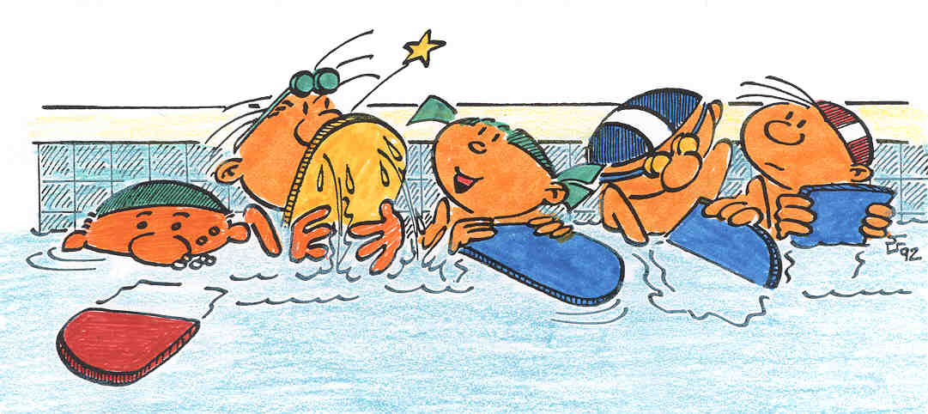
Cette photo par Auteur inconnu est soumise à la licence CC BY
Cette photo par Auteur inconnu est soumise à la licence CC BY-SA-NC

Propose son stage Judo Piscine

Du 6 au 10 Juillet , du 13 au 17 et du 20 au 24 Juillet 2026

Ouvert à tous les enfants judokas ou non judokas à partir de 5 ans

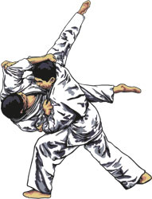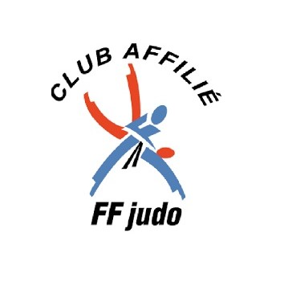

Dirigé par : Rodolphe Perret et Tristan Soyere

Professeur DEJEPS judo - jiu jitsu .
Titulaire de l’AFPS.
Professeur de judo
4ème dan de judo – jiu jitsu
Tel : 06/62/75/02/01 ou 06/95/56/80/99
Mail: rodoperret@gmail.com ou trisoyere@gmail.com

Activités

JUDO
(Initiation pour les non judokas, confirmés pour les licenciés)
SORTIE PISCINE les mercredis à l’aquacentre de L’arbresle
JEUX VIDEOS: Consoles uniquement pendant la pause de midi
ACTIVITES SPORTIVES : Football, basketball , judo …
ACTIVITES TEMPS CALMES
RECOMPENSES SUR LES ACTIVITES – Grand jeux de fin de semaine.

Accueil tous les jours à partir de 8h00

Début des activités : 9h15 – Fin des activités : 17h.

Possibilité de garder les enfants après la fin des activités jusqu'à 17H45

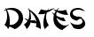

Du 6 au 10 Juillet , du 13 au 17 et du 20 au 24 Juillet 2026
A la salle des sources de St Cyr au mont d’or

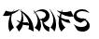

Tarif une semaine : Tarif deux semaines : Tarif trois semaines :
145€ pour un enfant 280€ pour un enfant 390€ pour un enfant
280€ pour deux enfants 520€ pour deux enfants 720€ pour deux enfants
390€ pour trois enfants A voir A voir

Payable en plusieurs fois (jusqu'à 3 fois). chèque ou liquide.
Le prix comprend toutes les activités, les goûters et les trajets en car.
Le repas de midi sera tiré du sac .
Si vous êtes intéressé nous vous demandons de remplir la fiche d’informations ainsi que le règlement en un ou plusieurs chèques avec les dates d’encaissement. A l’ordre suivant :
SPORT JUDO LOISIR.

Le tout est à remettre aux professeurs ou à envoyer à l’adresse suivante :
Perret Rodolphe : 276 chemin de l’ove 69700 Beauvallon
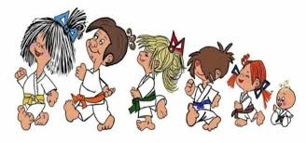

………………………………
Semaine : 6 au 10 Juillet 13 au 17 Juillet 20 au 24 Juillet

Nom : ……………………………….
Prénom(s) : …………………………/…………………………./…………………………. Date(s) de naissance : ……………….
……………….
………………..
Tél : ……………………………………………………..
Mail :……………………………………………………..
Adresse : ………………………………………………..
Problème particulier : ………………………………….
Niveau de nage :……………………………………….
Allergie :…………………………………………………

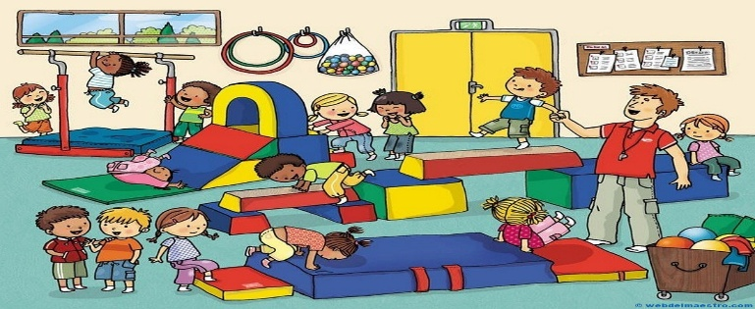
Cette photo par Auteur inconnu est soumise à la licence CC BY-SA-NC

